千葉県指定難病療養費申請書
年 月 日
千葉県知事 様
受給者氏名 |  |  | 受給者番号
生年月日 | Ｔ・Ｓ・Ｈ・Ｒ 年 月 日生 |  | 月額自己負担上限額 | 円
有効期間 | 年 月 日 ～ 年 月 日
健康保険組合等  からの付加給付 | 有・無 | (有を選択した場合)  自己負担限度額 円（ 円未満不支給、 円未満切捨て）

【指定医療機関証明欄】
診療  年月 | 診療  区分 | 日  数 | 適用  区分 | 加入保険情報 | 上記有効期間内の対象疾患に係る保険診療総額…Ａ |  | Ａのうち、患者負担額…Ｂ
年  月 | 入院・外来・調剤・  訪問看護・介護( ) |  |  |  | 円 |  | 円
年  月 | 入院・外来・調剤・  訪問看護・介護( ) |  |  |  | 円 |  | 円
年  月 | 入院・外来・調剤・  訪問看護・介護( ) |  |  |  | 円 |  | 円
年  月 | 入院・外来・調剤・  訪問看護・介護( ) |  |  |  | 円 |  | 円
年  月 | 入院・外来・調剤・  訪問看護・介護( ) |  |  |  | 円 |  | 円
年  月 | 入院・外来・調剤・  訪問看護・介護( ) |  |  |  | 円 |  | 円
年  月 | 入院・外来・調剤・  訪問看護・介護( ) |  |  |  | 円 |  | 円
年  月 | 入院・外来・調剤・  訪問看護・介護( ) |  |  |  | 円 |  | 円
上記のとおり証明する。  年 月 日  指定医療機関名  所在地  代表者名 ㊞ |  |  |  |  |  | 【作成者】  担当部署  担当者名  電話番号
 |  |  |  |  |  | ※ 証明内容についてお問合せさせていただく場合があります。
この申請に関して、必要に応じて千葉県が健康保険組合等に対して照会すること、及び千葉県が健康保険組合等から 照会を受けた際に千葉県が回答することについて同意します。

振込先 | 金融機関名 | 銀行 支店
振込先 | 口座種別  口座番号 | 普通・当座  Ｎｏ．
振込先 | フリガナ
振込先 | 氏名

申請者 | 住所 | 〒
申請者 | 氏名
申請者 | 電話番号
申請者 | 受給者との続柄

記載上の注意事項
１ 太枠内（証明欄）は指定医療機関が記入すること。また、訂正は証明者の訂正印によること。
２ 振込口座の名義人と申請者は、必ず同一人物にすること。
３ 消すことができるインクのペンを使用した申請は認められない。

申請時に必要な添付資料
ア 領収書等支払内容がわかる書類（申請月のものすべて、写し可）
イ 特定医療費（指定難病）受給者証の写し
ウ 指定難病特定医療費自己負担限度額管理手帳の写し
エ 保険情報（資格確認のお知らせ、介護保険証、保険者からの附加給付支給決定通知等）がわかる書類の写し
オ 限度額適用認定証等の写し（交付されている方のみ）
カ 振込先金融機関に関する名称、支店名、口座番号及び口座名義（カタカナ表示）がわかる通帳等写し

指定医療機関の皆さまへ～指定難病療養費申請書の記入方法～

患者が千葉県特定医療費（指定難病）受給者証の交付を申請してから交付を受けるまでに 支払った医療費のうち、月額の自己負担上限額を超えて支払った場合については、患者が千葉県に対し、医療費の払戻し(還付)を申請することができます。
この証明は診療年月ごとの総医療費のうち、受給者証の有効期間開始日以降の指定難病に係る医療費を抽出していただくためのものです。指定医療機関の皆様におかれましては、「指定難病 療養費申請書」について、以下の方法により、対象となる金額をご証明ください。

記 入 方 法 － 太枠部分をご記入ください
- 対象となる医療費は、助成認定を受けた指定難病について、受給者証記載の有効期間開始日以降における保険診療・調剤に限ります。したがって、指定難病に関わりのない治療や保険適用外の費用（差額ベッド代、文書料など）は、医療費助成の対象となりません。
- すでに公費併用レセプトにより請求済みのものは証明の必要はありません。
- 証明年月日、医療機関名、所在地、代表者名・押印が必要です。
- 修正した箇所は二重線、訂正印押印の上、余白に正しく記入してください。
【記入例】
有効期間開始日以降の診療年月毎の各区分の日数、各時点での適用区分及び加入保険情報を記入すること

診療  年月 | 診療  区分 | 日  数 | 適用  区分 | 加入保険情報 | 上記有効期間内の対象疾患に係る保険診療総額…Ａ | Ａのうち、患者負担額…Ｂ
R8年  2月 | 入院・外来・調剤・  訪問看護・介護（ ） | ２ | ウ | 〇△健康保険組合 | 36,000円 | 10,800円
R8年  3月 | 入院・外来・調剤・  訪問看護・介護（ ） | 18 | ウ | 同上 | 1,000,000円 | 87,430円_{（※１）}
R8年  4月 | 入院・外来・調剤・  訪問看護・介護（ ） | ３ | ウ | 同上 | 47,000円 | 14,100円
R8年  4月 | 入院・外来・調剤・  訪問看護・介護（Ⅰ） | ４ | ウ | 同上 | 10,360円 | 1,036円
介護保険の場合は、サービス区分を括弧内に記入
Ⅰ：（介護予防）訪問看護
Ⅱ（介護予防）訪問リハビリテーション（医療機関）Ⅲ：（介護予防）居宅療養管理指導
Ⅳ：指定介護療養施設サービス（医療機関）
Ⅴ：介護医療院サービス（医療機関）
・有効期間開始日以降の診療年月ごとの診療区分別の合計額を記入すること
（医療機関毎に、診療年月及び診療区分別に計算すること）
・Ａ欄には、保険診療総額（総点数×10円、10割満額のこと）
Ｂ欄には、患者負担額 （一部負担金または高額療養費算定基準額）
を記入すること

【事例】
※１ 入院途中から受給者証の有効期間が発生している場合の記入方法
入院の途中に指定難病の認定開始となった場合（入院の途中から指定難病受給者となり、公費対象となった場合）は、有効期間開始前の費用と開始日以降の費用を分けて、後者該当部分の費用のみ、記入してください（その際、日数による按分計算は行わないでください)。
- 受給者証の有効期間開始日以降の対象疾患に係る保険診療総額を算出して、Ａ欄に記入する。
- 一部負担金の割合が３割の方であればＡ欄×3割、2割の方であればＡ欄×2割を算出し、
1割の方であればＡ欄×1割を算出する。
- ②の額がＡ欄の額に対する高額療養費算定基準額以内の場合は、②の額をＢ欄に記入し、
②の額がＡ欄の額に対する高額療養費算定基準額を超える場合は、Ａ欄の額に対する高額療養費算定基準額をＢ欄に記入する。

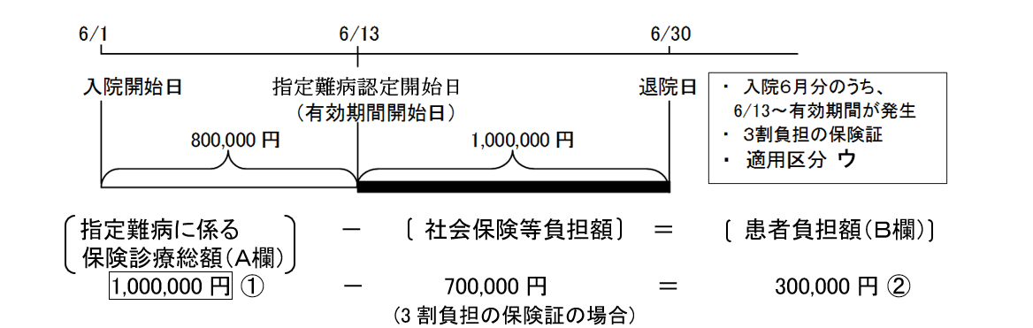
②＞Ａ欄の額①に対する高額療養費算定基準額（87,430円＝80,100円＋(①－267,000円)×0.01
よって、Ｂ欄に87,430円と記入。

